【国内店舗数 最多更新中！※】バンダイ公式の「ガシャポン®」大型専門店が登場
『ガシャポンバンダイオフィシャルショップ』未来屋書店小阪店
2024年1月25日(木)オープン！
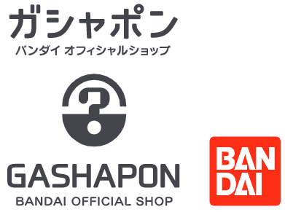
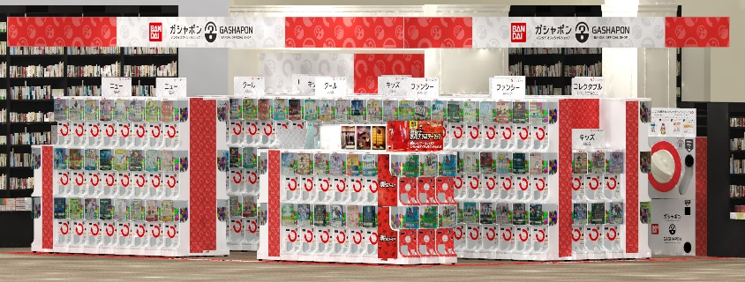

イオングループの株式会社未来屋書店（本社：千葉県美浜区、代表取締役社長：松田裕史 以下、未来屋書店）は、2024年1月25日(木) 大阪府東大阪市イオンタウン小坂1階、未来屋書店小阪店内に「ガシャポンバンダイオフィシャルショップ」未来屋書店小阪店をオープンいたします。
近年カプセルトイ業界では、大型のカプセルトイ専門店が増加し、身近なエンターテインメントとして多くのお客さまに楽しまれています。当社は株式会社バンダイナムコアミューズメントとの新たな取り組みとして2022年12月にはじめて「ガシャポンバンダイオフィシャルショップ」を未来屋書店内に導入し、今回23店舗目となります。当ショップではバンダイの新商品を全て取りそろえ、ここでしか味わえない「ガシャポン体験」を提供することで、「ガシャポン」の新たな魅力を発信していきます。
また書店ならではのガシャポン体験をお届けするべく、随時お客さまへキャンペーン情報の発信等を行ってまいります。さらにガシャポン売り場、本売り場それぞれで相互総客を目的とした売り場イメージの統一や各種告知も実施していく予定です。
※国内最多店舗数：バンダイナムコアミューズメント調べ

▼『ガシャポンバンダイオフィシャルショップ』の魅力
1：バンダイのカプセルトイ新商品をすべて取りそろえている！
2：オンライン店で購入した商品を店舗にて受け取ることができる！
3：オフィシャルショップならではの「ガシャポン体験」ができる！
※オンライン店で購入した商品の店舗受け取りは、現在準備中です。あらかじめご了承ください。

施設概要
施設名称 | ガシャポンバンダイオフィシャルショップ未来屋書店小阪店
所在地 | 大阪府東大阪市御厨栄町1-6-6 イオンタウン小阪 1F
営業時間 | 9:00～22:00
施設面積 | 44.6㎡（約13.5坪） | 設置面数 | 300面
公式サイト | https://bandainamco-am.co.jp/others/gashapon-bandai-officialshop/store/kosaka/
1：バンダイのカプセルトイ新商品をすべて取りそろえている！
バンダイのカプセルトイ新商品をすべて取りそろえ、豊富な商品ラインアップを展開。また『ガシャポンバンダイオフィシャルショップ』公式WEBサイトから商品の販売状況をリアルタイムで検索することができます。
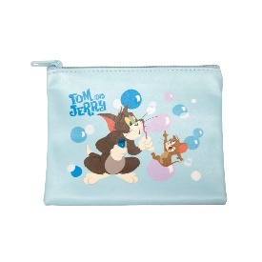 | 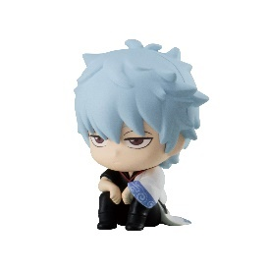 | 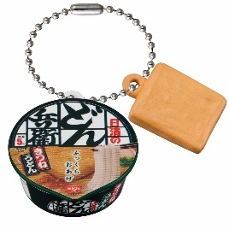
TOM and JERRY  カプセルグッズコレクション2 | 銀魂 まちぼうけ  ～ガシャポンの前で  ずっとスタンバってました～ | 日清のどん兵衛 ミニチュアチャーム
トムとジェリーのカプセルグッズに第2弾が登場！  かわいいポーチやチャームで日常を楽しくしよう！  価格：300円/1回(全7種)  TOM AND JERRY and all related characters and elements © & ™ Turner Entertainment Co.WB SHIELD:TM & ©WBEI. (s23) | 「まちぼうけ」シリーズに銀魂が登場！  作中の「ずっとスタンバってました」でおなじみ桂とエリザベスを含む全5種でラインアップです！  価格：400円/1回(全5種)  ©空知英秋／集英社･テレビ東京･電通･BNP･アニプレックス | 日清食品のどん兵衛がミニチュアになって新登場！パッケージと具材のダブルスイング仕様です。  価格：300円/1回(全5種)  ©NISSIN FOOD PRODUCTS CO.,LTD. All Rights Reserved.

 | 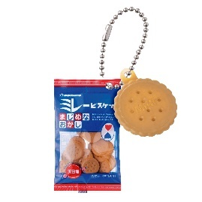 | 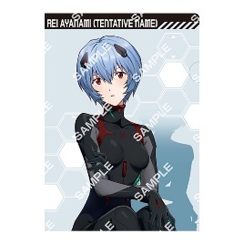
ふらっとならぶんです。 ブルーロック02 | ミレービスケット ミニシャカシャカチャーム | 【ジャンボカードダス/フラットガシャポン】  エヴァンゲリオン  miniクリアファイルコレクション
並べてかわいいアクリルスタンド「ふらっとならぶんです。」シリーズ第2弾が登場！  価格：300円/1回(全10種)  ©金城宗幸・ノ村優介・講談社／「ブルーロック」製作委員会 | 高知県の名品「ミレービスケット」がミニシャカシャカチャームになって登場！天日塩は中のビスケットも再現！  価格：300円/1回(全5種)  ©野村煎豆加工店 | 描き起こしイラストが今度はminiクリアファイルで登場！  価格：200円/1回(全8種)  ©カラー

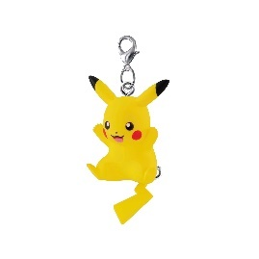 | 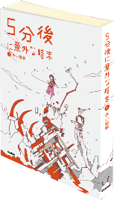 | 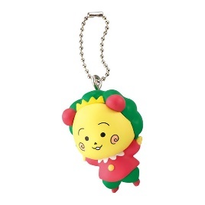
ポケットモンスター  つまんでつなげてマスコット9 | 豆ガシャ本  ５分後に意外な結末 シリーズ第三弾 | コジコジ ビューンスイング
つまつなシリーズの第9弾が登場！  価格：300円/1回(全8種)  ©Nintendo・Creatures・GAME FREAK・TV Tokyo・ShoPro・JR Kikaku ©Pokémon | 朝読でも読まれている「5分後に意外な結末」シリーズが高さ約50mmの豆ガシャ本になって登場！第3弾は「赤い悪夢」を再録！そして、シリーズ初の「5秒後に意外な結末」をラインアップとして収録！バンダイオリジナル編集版です。  ※製法及び文字サイズにより、一部読めない箇所がございます。  価格：500円/1回(全4種)  ©Gakken | コジコジとなかまたちがビューンと空を飛ぶスイングが登場！  価格：300円/1回(全5種)  ©さくら ももこ
2：オンライン店で購入した商品を店舗にて受け取ることができる！
欲しい商品を確実に手に入れたいお客さまや、すぐに店舗へ足を運ぶことが難しいお客さまのために、バンダイナムコアミューズメントが運営する公式通販サイト「ガシャポンバンダイオフィシャルショップオンライン店」にて購入された商品を、店内のカウンターで受け取ることができます。
※店舗受け取りサービスは、後日開始予定です。

3：オフィシャルショップならではの「ガシャポン体験」ができる！
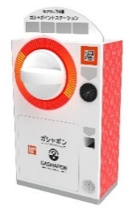
「ガシャっと回してポンと出る」がブランド名の由来となっている「ガシャポン」の醍醐味である“ハンドル操作”が体感できる空カプセル回収ボックス「ガシャポイントステーション」(右記イメージ図)や、注目商品を展示するショーケースなどお客さまが楽しめる仕掛けを用意しています。そのほか、購入キャンペーンやお客さま参加型イベントの実施など、バンダイナムコグループならではのエンターテインメントあふれるサービスを提供します。

『ガシャポンバンダイオフィシャルショップ』未来屋書店小阪店 オープン記念キャンペーン開催！
1月25日(木)～1月27日(土)開催！「X（旧ツイッター）フォロー」＆「空カプセル3個回収キャンペーン」
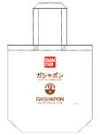
▲オリジナルエコバッグ
▼X（旧ツイッター）フォローキャンペーン
店頭にてX（旧ツイッター）アカウント「ガシャポンバンダイオフィシャルショップ
未来屋書店小阪店」（ @GBO_kosaka ）をフォローした画面をスタッフへ提示すると
「オリジナルエコバッグ」プレゼント！

▼空カプセル3個回収キャンペーン
ナムコアプリと連動して空カプセル3個を「ガシャポイントステーション」へ入れると
「オリジナルステッカー」をプレゼント！
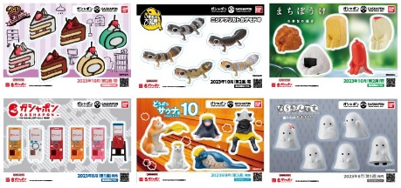
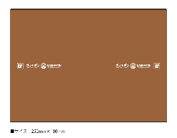
▲オリジナルブックカバー
さらに！ガシャポンバンダイオフィシャルショップでしか
入手できないコミック本サイズの「オリジナルブックカバー」が
その場で当たるキャンペーンを実施！
各日20名さまに当たります。
▲オリジナルステッカー(全6種)

↓ナムコアプリのダウンロードはこちら
https://bandainamco-am.co.jp/others/gashapon-bandai-officialshop/app/

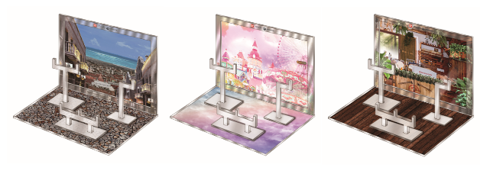
▲おうちでガシャ撮り(全1種)
※付属背景(全3種)

■「ガシャポンバンダイオフィシャルショップ未来屋書店小阪店」
【住所】 大阪府東大阪市御厨栄町1-6-6 イオンタウン小阪 1F
【電話番号】 06-4308-6371
【営業時間】 9:00～22:00
詳しくは公式HPをご覧ください。
https://bandainamco-am.co.jp/others/gashapon-bandai-officialshop/store/kosaka/

■会社概要
【社名】 株式会社未来屋書店
【本社】 千葉県千葉市美浜区中瀬1-5-1イオンタワー9F
【電話番号】 043-298-1021（代表）
【設立】 1985年12月24日
【資本金】 1億円（イオン（株）100％出資）
【代表取締役社長】 松田 裕史（まつだ ゆうじ）
【事業内容】 書籍・雑誌の販売／文具・雑貨の販売／コワーキングスペースの運営

■本件に関するお問い合わせ先
株式会社 未来屋書店
千葉県千葉市美浜区中瀬1-5-1イオンタワー9F
e-mail : Press@miraiyashoten.co.jp
公式ホームページ : https://www.miraiyashoten.co.jp

